Татьяна ЛИСИНА

Татьяна Чупикова: «Когда поднимается занавес,
по мне ползут мурашки и охватывает дикий восторг»
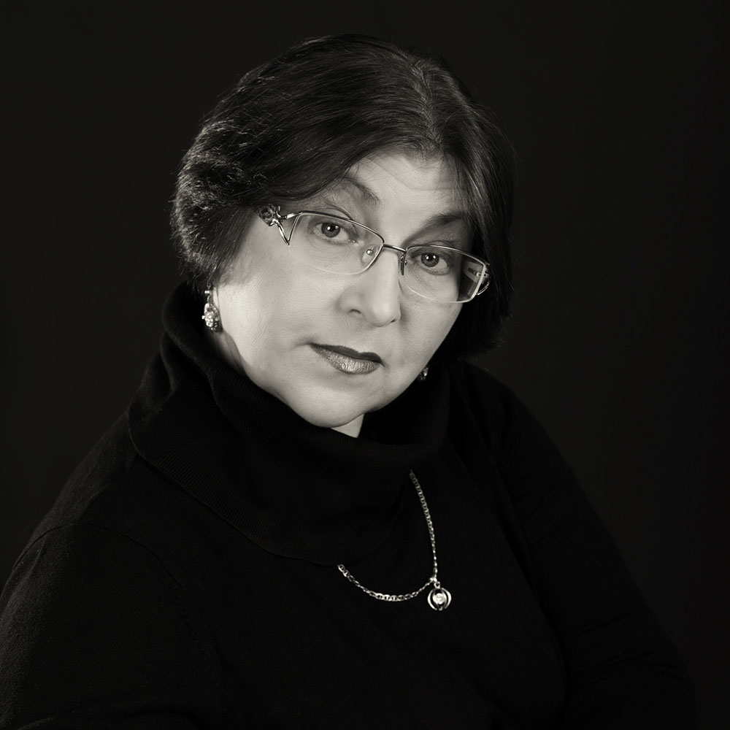
В маленькой комнате ТЮЗа который год подряд смотрят друг другу в глаза два больших, уставших от бесконечной театральной суеты зеркала. Стоят, отвернувшись спиною к спинке, два стула. Висит на двери какая-то старая помятая афиша.
Но недавно две хозяйки этой гримёрки встряхнули застоявшийся покой её привычного пространства. Марина Полозова и Татьяна Чупикова с какой-то лёгкой и немного грустной иронией создали сами себе к юбилею вернисаж, увешав до самого потолка свободные стены фотографиями. Детскими, школьными, студенческими… Поступление, первые упражнения, дипломный спектакль… Почти полным составом после него курс вливается в труппу ТЮЗа… Первые роли. Роли последние… Любимые и неудачные, серьёзные и смешные… Разные платья, характеры, гримы и парики… А вот – опять детские глаза. Но на фото – уже другая жизнь, лица уже их детей.
– Ровно двадцать лет назад, – рассказывает моя собеседница Татьяна Чупикова, – шестнадцать человек с нашего курса Саратовского театрального училища, которому, признаться, очень повезло с учителями (курс вёл Юрий Петрович Киселёв, преподавателями у нас были Е.А.Росс и Ю.П.Ошеров, В.С.Немцова), влились в труппу ТЮЗа с музыкальным спектаклем «Акулина» по «Барышне-крестьянке» Пушкина. На курсе у нас были замечательные ребята, но у каждого из них оказалась своя судьба: Игорь Рожков сегодня в милиции; Катаева, Верховых, Блохина работают в других театрах. И от шестнадцати человек сегодня в ТЮЗе осталось только трое: я, Марина Полозова и Нина Пантелеева. Двадцатилетие курса отметить как-то не получилось. Развесили фотографии, словом, ознаменовали юбилей сами хотя бы вернисажем. А у меня так и вообще получился в этом году двойной праздник: вот уже десять лет, как я, помимо ТЮЗа, работаю в «Версии».
– Как вам удалось совместить несовместимое?
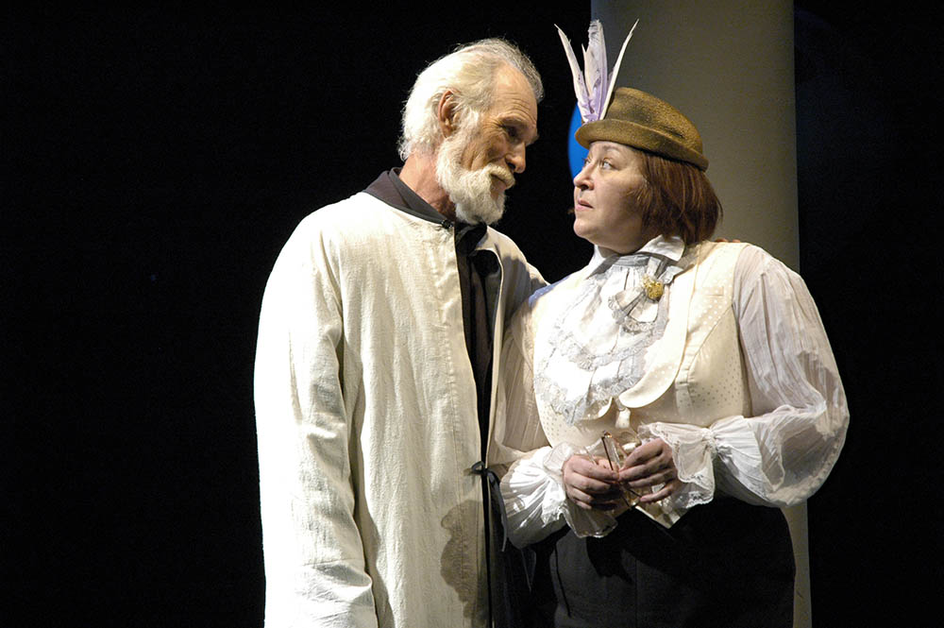
– Благодаря Ю.П.Киселёву. Я очень боялась, что он скажет: «Нет! Или работай в моём театре, или уходи». Но он переборол в себе этот момент собственности и разрешил мне одновременно с ТЮЗом работать в «Версии».
– Ваши самые любимые роли?
– Пожалуй, Ведьма Упумпиле и Маша в «Чайке». Но с удовольствием вспоминаю все роли, не было таких, чтобы были поперёк души. Я в каждой роли находила что-то интересное для себя. Например, в «Крошке Цахес» играю маму, режиссёр приятно удивил меня тем, что заявил: «Ты сыграла ситуацию. Именно в этих условиях, именно у такой матери должен был родиться такой сын».
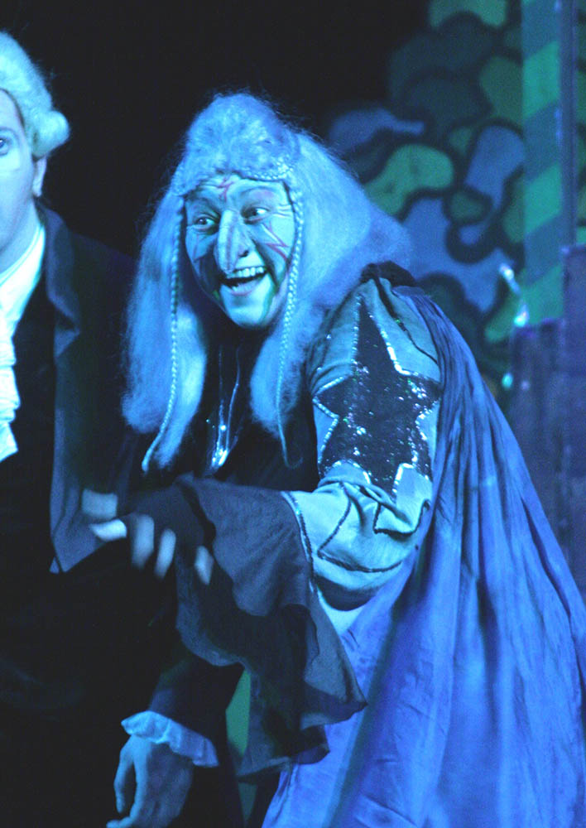
Ужасно я любила играть Лису Алису, но вначале Крысу Шушару, была такая статья: «Из Шушары – в люди». Приехала я тогда к себе в Агафоновку, а соседи мне говорят: «Эх, Танька, из Шушары – в люди».
Сейчас люблю играть Сваху в «Банкроте» и Вислоухую в «Тринадцатой звезде».
– Как вы стали актрисой?
– Я всегда знала, что это неизбежно. В детстве я со своей подругой устраивала настоящий маленький театрик для соседей: вешала простыню на ветку дерева, которая, а бы специально для этого росла горизонтально, – получался занавес. Мы сами придумывали сказки про водяных, леших, сами их разыгрывали. Позже в школе медицинская сестра Анна Петровна (недавно ей исполнилось 80 лет) предложила поставить пьесу о чистоте. Начали с этого. Потом мы поставили «Золушку». Костюмы брали в ТЮЗе, и я сегодня часто вспоминаю свой первый визит за кулисы.
Участь в 7 классе, год ездила из Агафоновки до Дворца пионеров Ленинского района, занимались у В.И.Виницого. Потом со второго раза поступила к Сухостав, из её театра «Молодая гвардия» при Дворце пионеров вышла целая плеяда актёров: Табаков, Цинман, Краснов и другие.
Когда поступала в театральное училище, конкурс был 100 человек на одно место среди девочек, 80 – среди мальчиков. Когда собрали поступивших, Росс с Ошеровым посмотрели на нас и воскликнули: «Боже! Кого мы взяли!» А мы – кто из Мурманска, кто – из-под Перьми, кто – из Баку, кто – из-под Ижевска. Параллельно с учёбой все работали: кто в ночь в хлебопекарне, кто в больнице. Такие трудяги были.
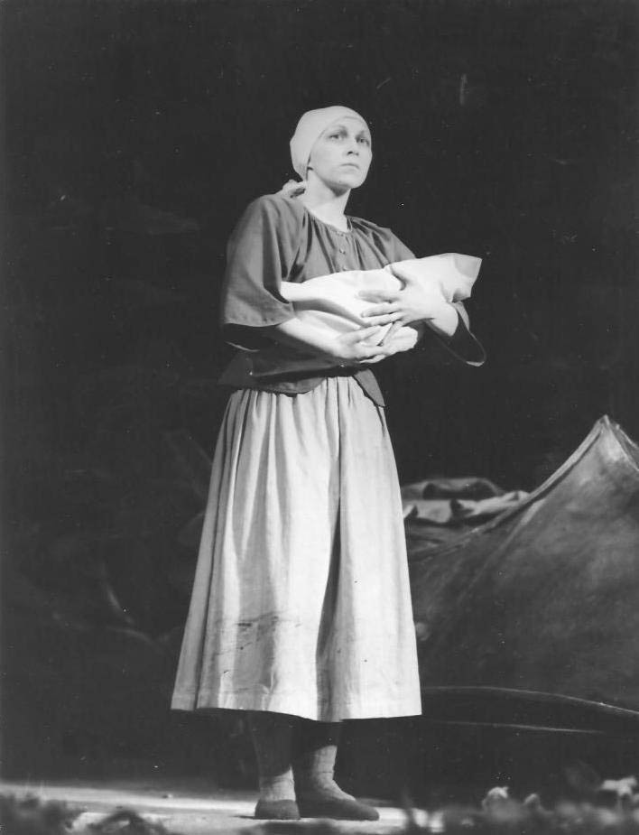
– Вот уже двадцать лет вы работаете в ТЮЗе. Что-нибудь изменилось в вашем восприятии театра?
– Раньше, как только я сворачивала в подворотню к служебному входу, на меня налетал восторг до слёз от мысли, что я работаю в этом театре. Потом всякого было много. Но когда я сажусь в зале, когда гаснут лампы и поднимается занавес, когда все дети замирают вокруг, по мне ползут мурашки и охватывает дикий восторг. Иногда я специально иду в зал, чтобы ощутить надобность нашей профессии в этом мире. Как только у меня пропадёт это ощущение, я уйду из ТЮЗа.
– Приходилось ли вам когда-нибудь учить актёрскому ремеслу?
– Первый раз меня пригласили преподавать в Культпросветучилище. Было страшно, но пошла, рискнула – надо же попробовать всё в жизни. И мне достались удивительно талантливые девочки. Каждой из них удалось открыть материал и себя в нём, получить удовольствие от игры. Я ставила с ними дипломный спектакль по сказке Булата Окуджавы «Прелестное приключение». Когда он приезжал в Саратов, и я ему об этом сказала, он очень удивился – сказка была малоизвестной. Обычно говорят: «Педагог раскрыл, пустил в жизнь», но получилось наоборот. Мои девочки столько дали мне уверенности в себе! Будь у меня менее талантливые ученики, я бы растерялась. Они дали мне такой мощный допинг, что я пошла преподавать. А потом родила ребёнка… Помню, как бегала с занятий кормить его, как ребята приходили ко мне, и мы занимались на кухне.
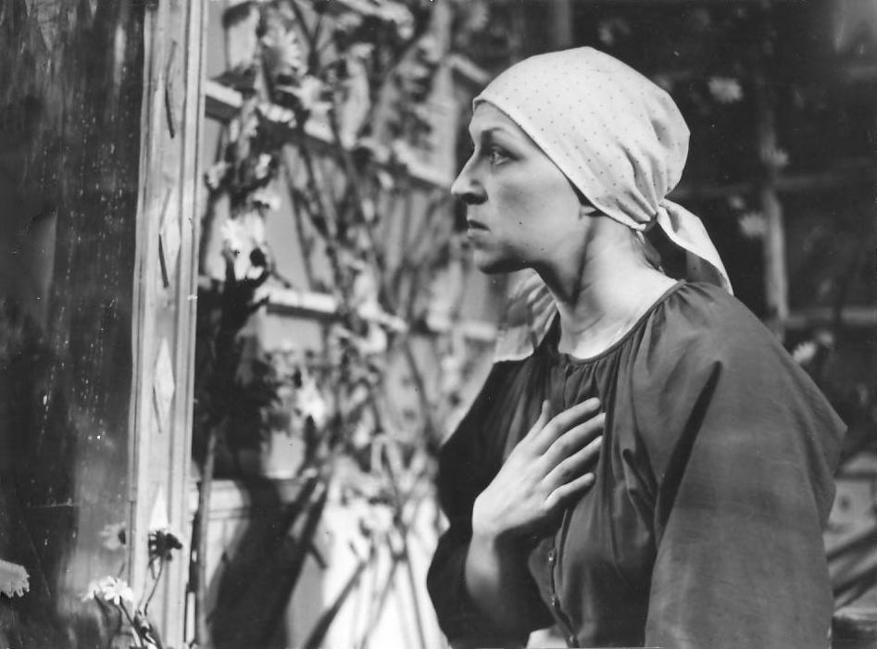
Позже Федосеев пригласил меня преподавать в консерватории. Там у меня учился Антон Кузнецов – нынешний режиссёр Академдрамы, Саша Палькин, который сейчас – главный «клипист» на ОРТ. Да обо всех, кто у меня учился, приятно вспомнить – было что открывать.
– Как воспринимает вашу работу дочь?
– Дети очень странно реагируют. Например, соседка Маша, дочь актрисы ТЮЗа Шишкиной, однажды вырвала у меня пояс от плаща, бросила его на пол, стала топтать. Выясняется, что это потому, что я такая плохая Ведьма! Мама ей: «Маша! Ты же выросла в театре, как же ты путаешь, это же тётя Таня!». А она опять про Ведьму. Моя Марина иногда делает мне категорическое замечание, часто наотмашь критикует, – дети наши самые страшные критики. Она не понимает, что я больше всего переживаю, если ей что-то не понравилось. Ужасно любит выходить на сцену, дарить мне подари, цветы.
– Будет ли она актрисой?
– Недавно она мне заявила: «Мама, ты сидишь? Это ужасно, ты держись, но я буду актрисой».
Она уже играет в спектакле «Старосветская любовь». В прошлом году, когда приезжал театр Табакова, девочку, которая играла в «Матросской тишине», не привезли. Они пришли ко мне: «Дочку отдай!» Женя Миронов стал репетировать с ней, давать задания, а потом она сыграла, заработала деньги (сразу же купила мне серебряный крестик с цепочкой). Табаков, Машков, Миронов сделали ей замечательные очень тёплые надписи. Когда Немцова, которая её вырастила, смотрела спектакль, она её не узнала.
– Как вы к этому относитесь?
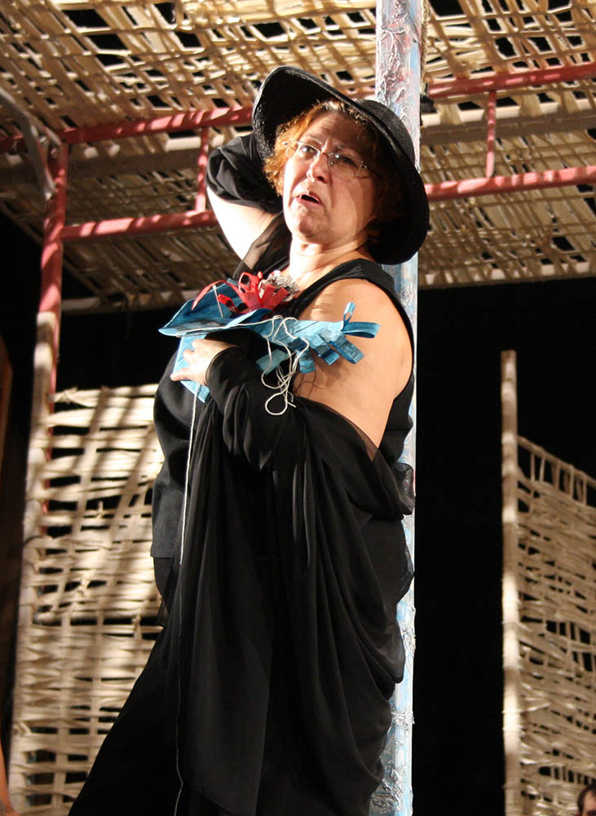
– Я никак не отношусь, если ей суждено – будет, не суждено – нет. Может, она захочет жить богато или хотя бы прилично. А если станет актрисой, то ей светит такая же жизнь, как у меня – с комнатой в коммунальной квартире. Ведь это немногим везёт – чтобы у них была любимая и в то же время хорошо оплачиваемая работа.
У всех иллюзорное впечатление от театра. Считают, что актёры не ходят по магазинам и едят только в ресторанах. Когда Спирина шла на базар, её спрашивали: «Ну, а вы-то что здесь делаете?» (Чупикова, имитируя, понижает голос) – «За мясом стою!». Меня окружает быт. Параллельно приходится учить роли, гладить бельё и выстраивать мизансцены.

«Саратовская мэрия» 22-28 июля 1999 года,
№30 (326).

